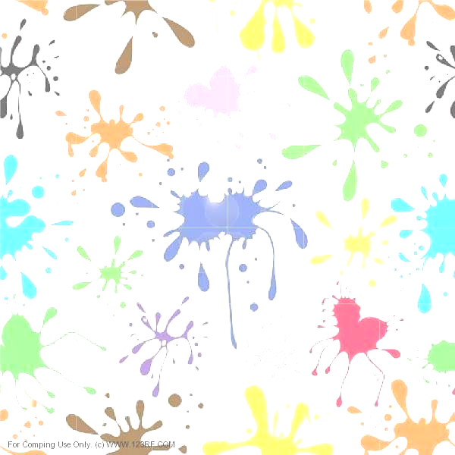
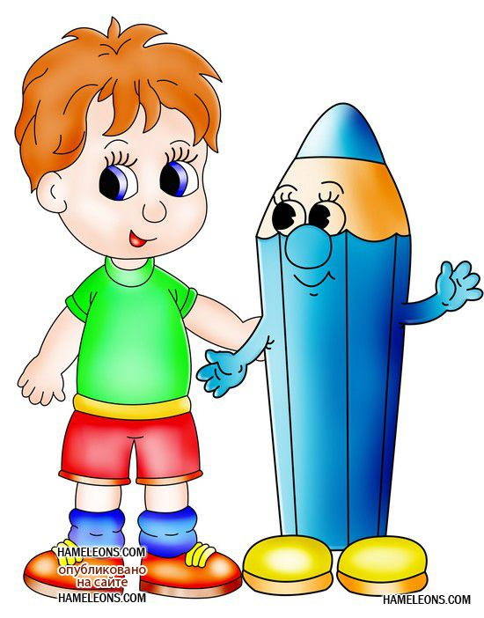
Ребёнок и его рисунки
Как по рисункам понять ребёнка? Могут ли рисунки помочь нам понять ребенка? Что они могут означать? Конечно, если ребенку меньше четырех лет, его рисунки мало что могут рассказать о нем. Ребенок в этом возрасте еще только учится воспринимать и понимать цвета и окружающий его мир, поэтому может раскрашивать все в черный или красный цвет просто потому, что эти цвета нравятся ему своей яркостью. Но, начиная с четырех лет, обращайте внимание, какую цветовую гамму использует ребенок: черные и красные тона могут означать подавленное состояние.
Рисунок, на котором человек неузнаваем, считается нормой для ребенка трех лет, но уже недопустим для пятилетнего.
В четыре года ребенок изображает человека как два овала, а его ручки и ножки — как палочки.
Пятилетние дети на рисунке уже изображают: голову, глаза, туловище, руки, ноги. К шести годам появляются нос, рот, пальцы. В семь лет ребенок уже рисует шею, волосы, одежду, а руки и ноги изображает двойными линиями.
Дилео Джон, автор книги «Детский рисунок: диагностика и интерпретация», пишет, что «достоверная оценка рисунка ребенка невозможна без принятия во внимание возраста и уровня развития».
Пропуск на рисунке частей тела, как правило, указывает на чувства и личностные характеристики. Обратите внимание на руки. Отсутствие рук должно вас насторожить, так как это может означать тревожное состояние ребенка, ведь руки являются для детей помощниками в познании окружающего мира. С помощью рук можно взять нужную вещь, обнять маму или наказать обидчика.
Пропуск кистей рук в четыре года нормален. В пять лет их отсутствие тоже нам ничего не скажет, в этом возрасте многие дети не изображают их на своих рисунках. В шесть лет кисти рук у нарисованного ребенком человека должны обязательно присутствовать.
Также может иметь значение слишком большие части тела. Очень большая голова в четыре и пять лет считается нормальным на рисунке ребенка. Большие руки или большие ладони, нарисованные шестилетним ребенком, могут говорить о внутренней агрессии или об агрессии со стороны, направленной на него.
Дети могут нарисовать смешанный профиль: с двумя глазами, двумя носами. Скорее всего, это переходная фаза, когда ребенок учится рисовать профиль человека. Она должна завершиться к 7-9 годам. В этом возрасте ребенок все больше и больше старается нарисовать то, что он видит, так как это есть на самом деле.
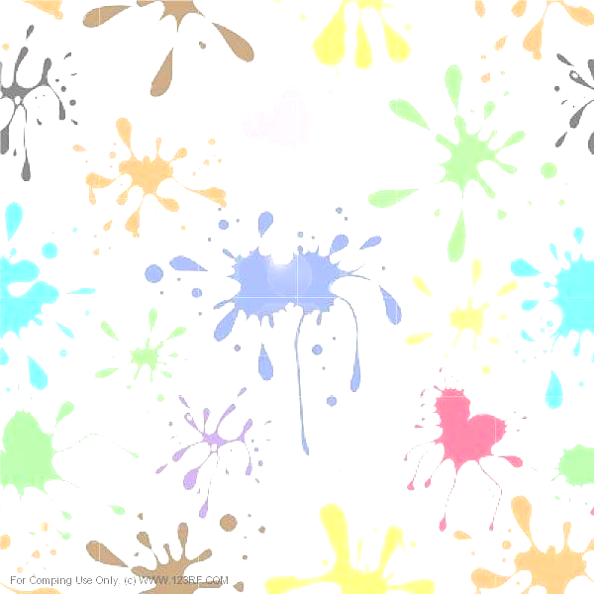
Давайте попробуем научиться читать детские рисунки.
Рисунок человека. Обратите внимание, как ребенок изображает на рисунке человека.
Маленького человечка, скорее всего, нарисует неуверенный в себе ребенок, которого что-то тревожит.
Уверенные, хорошо приспособленные дети нарисуют своего человека в середине листа, размер его будет адекватный — ни большой, ни маленький.
Руки. Отсутствие рук на рисунке иногда, служит показателем застенчивости, пассивности, замкнутости и неприспособленности. Руки, спрятанные в карманы или за спину, могут говорить о чувстве вины. Маленькие руки свидетельствуют о недостатке самоуверенности. Большие руки могут говорить об агрессии.
Ноги. Если ребенок рисует ноги маленькими, скорее всего, этот ребенок неуверен в себе и испытывает недостаток поддержки.
Теперь рассмотрим палитру, которую ребенок выбрал для своего рисунка.
Макс Люшер, психолог и разработчик цветного теста, изучал выбор оттенков из цветовой гаммы различными людьми. Он пришел к заключению, что по цвету, который выбрал человек для своего рисунка, можно сделать вывод о его психологических качествах и о состоянии его здоровья.
Если ребенок используют для своего рисунка пять, шесть цветов, это говорит о нормальном эмоциональном развитии. Использование детьми старше 3-4 лет всего одного или двух цветных карандашей, может говорить о его плохом настроении в данный момент.
Если ребенок использует больше, чем шесть цветов, это предполагает, что он человек чувствительный, эмоциональный и талантливый.
Каждый из цветов имеет собственное символическое значение.
Основные четыре цвета, которые выделяет Макс Люшер:
■ 1-й — темно-синий («эмоциональная глубина» ) — концентрация, сосредоточенность на внутренних проблемах, потребность в покое и удовлетворении, самоанализ;
■ 2-й — сине-зеленый («волевое усилие» ) — настойчивость, самоутверждение, самоуверенность, терпение, самооценка.
■ 3-й — красный («ударная сила воли») — сила воли, эксцентричность, направленность вовне, агрессия, повышенная активность, возбудимость;
■ 4-й — желтый («живость чувств») — положительные эмоции, непосредственность, любознательность, оптимизм.
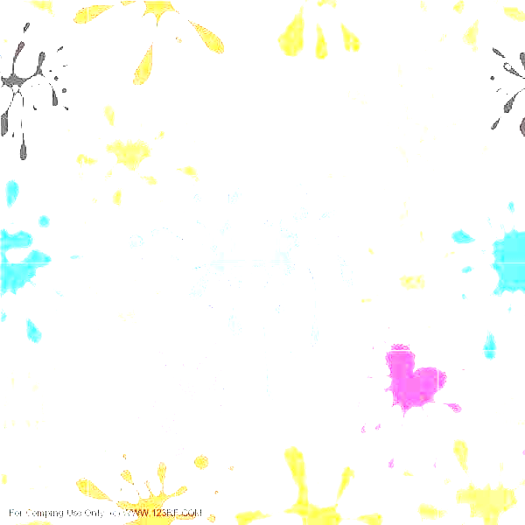
Остальные цвета:
■ зеленый — уравновешенность, независимость, настойчивость, упрямство, стремление к безопасности;
■ фиолетовый — фантазия, интуиция, эмоциональная и интеллектуальная незрелость (дети часто отдают предпочтение этому цвету);
■ коричневый — чувственная опора ощущений, медлительность, физический дискомфорт, часто — отрицательные эмоции;
■ черный — подавленность, протест, разрушение, потребность в изменениях;
■ серый — «отсутствие» цвета, безразличие, отстраненность, желание уйти, не замечать того, что тревожит. Карен Маховер, автор книги «Проективный рисунок человека», пишет, что были отмечены различия между рисунками мальчиков и девочек, получивших одинаковую инструкцию «нарисовать человека». Девочки выделяют на рисунке голову, рисуя ее крупнее, чем мальчики. А мальчики рисуют более длинные руки, большие кисти рук, более длинные ноги и ступни.
Если листы изрисованы резкими чёрными или красными линиями, местами прорваны – пора бить тревогу, Ваш малыш живёт в состоянии глубокого стресса.
Наличие в живописи сцен насилия также должны Вас привести в боевую готовность.
Предложите малышу нарисовать человечка. Посмотрите, как исполнен рисунок.
Если он состоит из робких прерывистых линий – это верный признак застарелых навязчивых страхов.
Если рисунок выполнен резкими, глубоко врезающимися линиями – это верный признак агрессии. Если на рисунке много острых углов, направленных вверх – агрессия испытывается к вышестоящим персонам. Если на рисунке больше углов направленных вниз – налицо агрессия к более слабым.
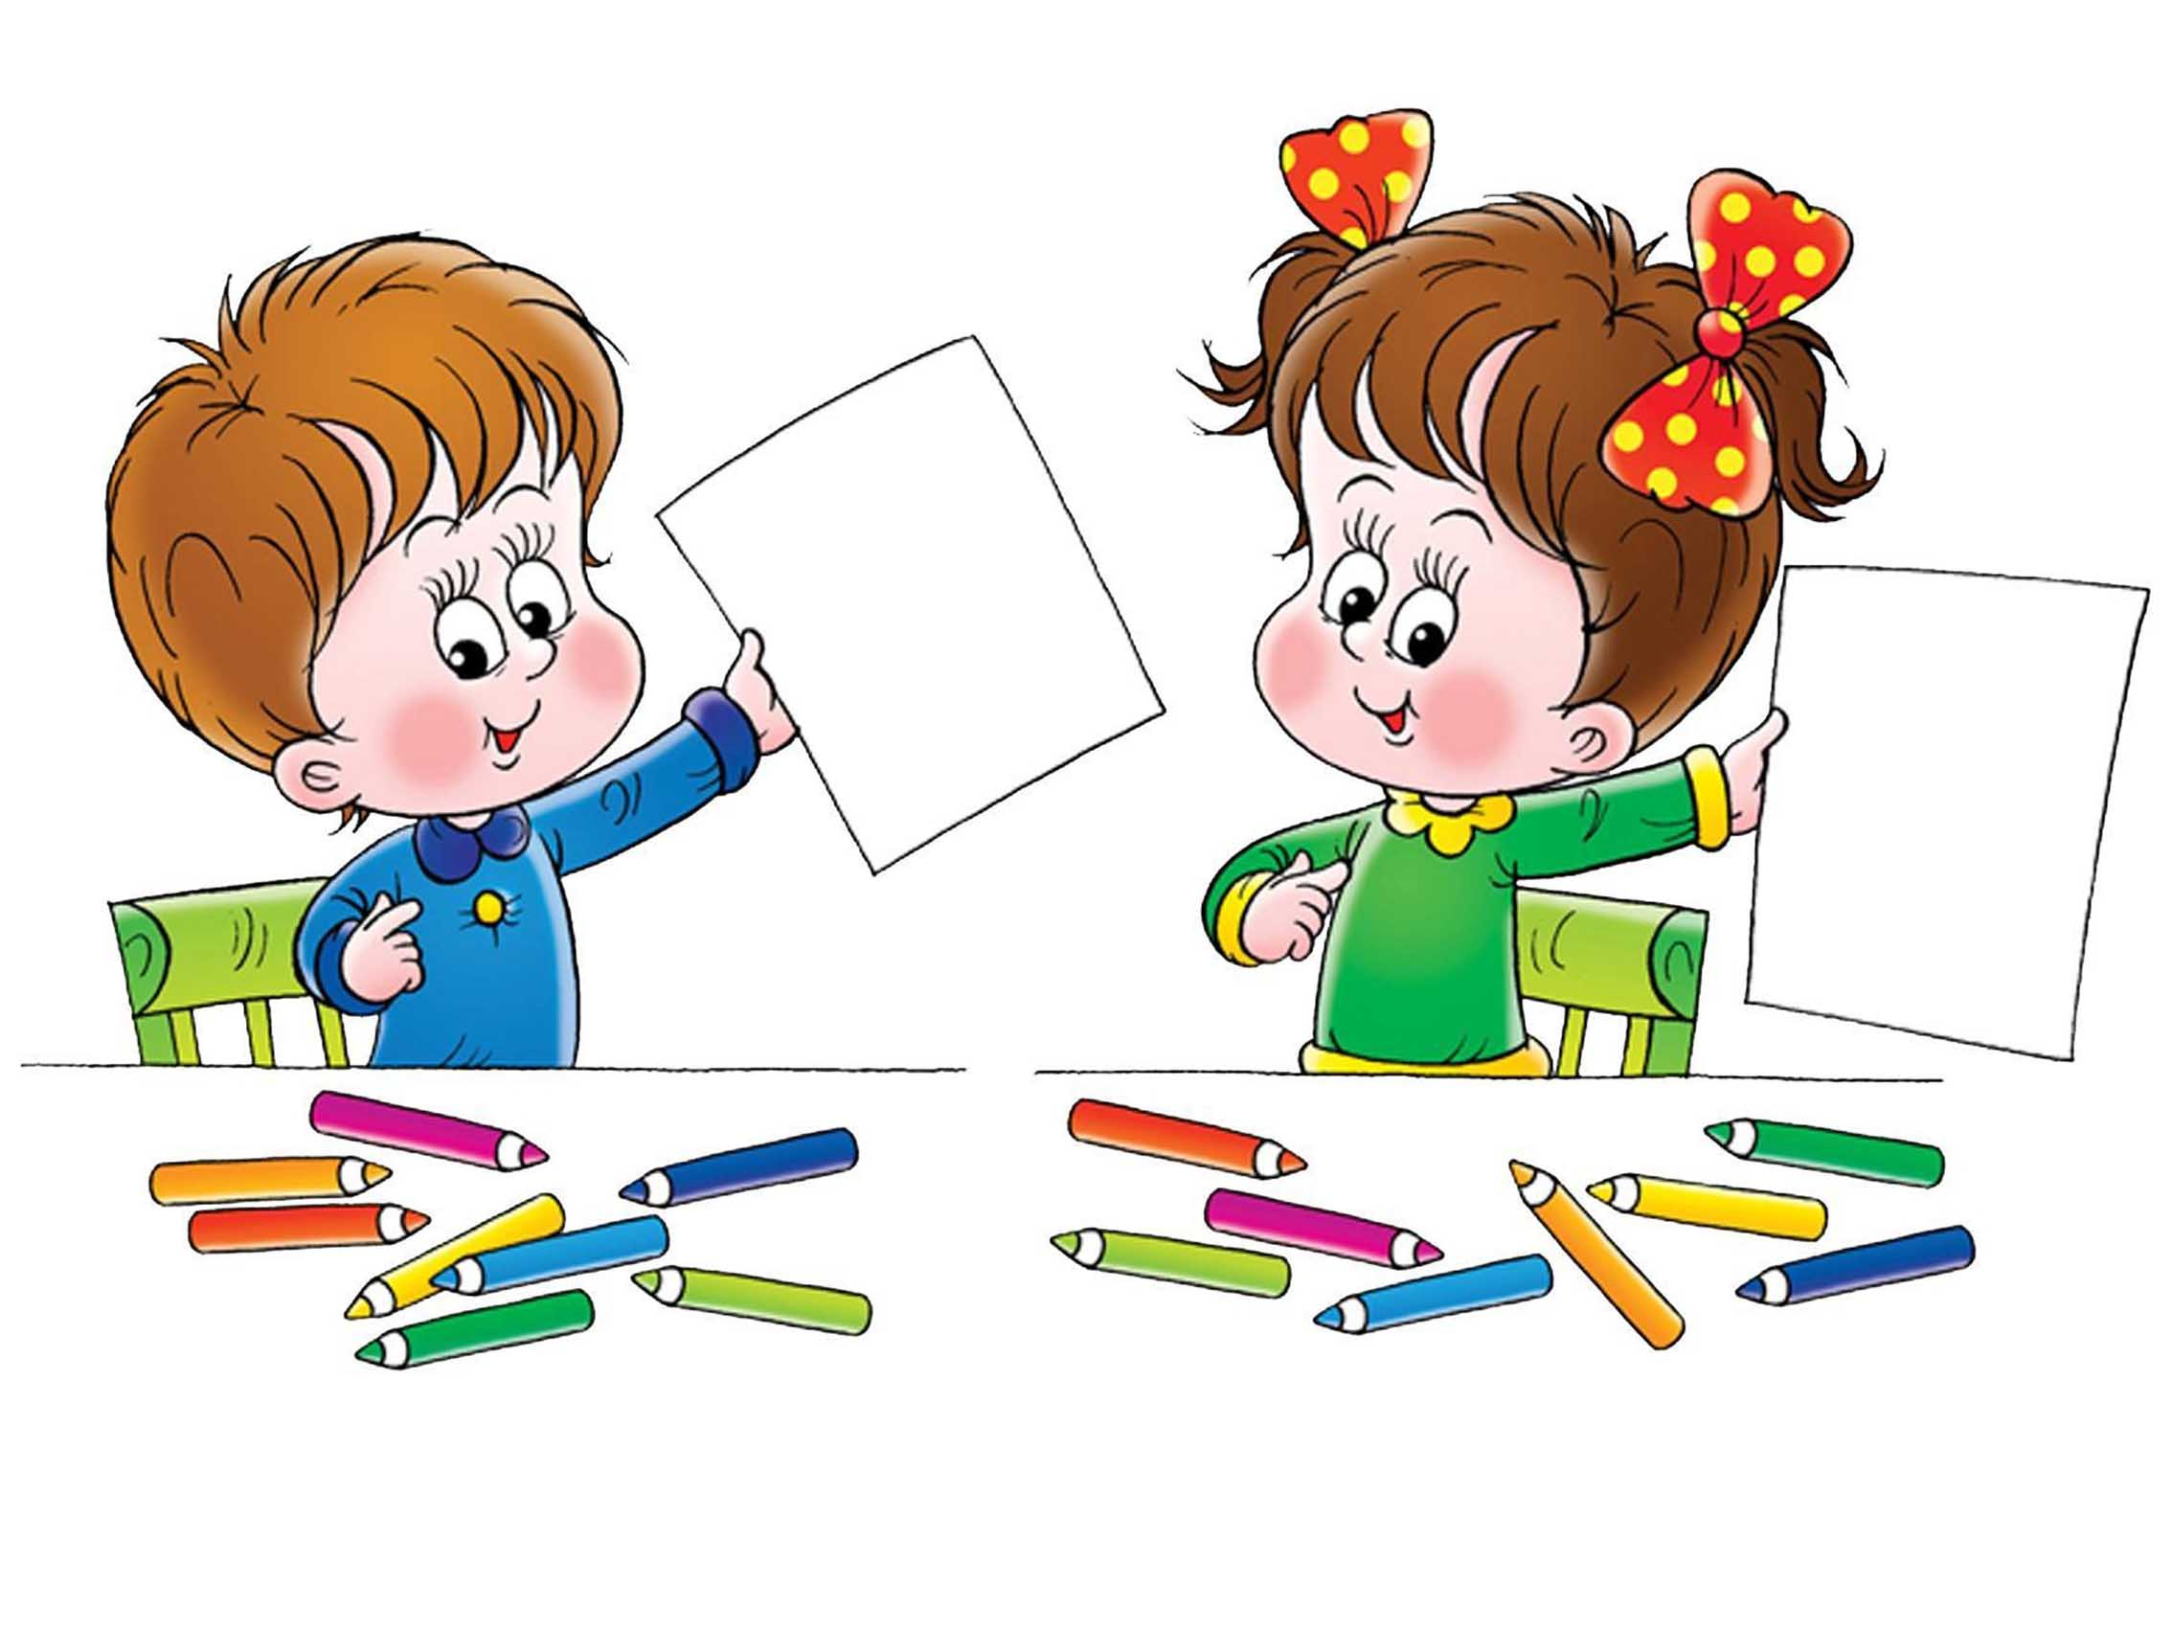
Большие округлённые глаза с ярко выделенными зрачками, говорят о глубинных страхах.

